不合格销毁登记存单
2023年4月7日惠州市博罗县柏塘市场35号蔬菜档口销售的菜心样品检测出有基磷和氨基甲酸酯不合格，档主：黄兆贤 。《食用农产品快检结果告知书》（编号：BLBT-202304070002）及不合格食用农送达《广东省食用农产品批发（零售）市场产品记录登记表》，并告知当事人快速检测的菜心样品检测出有基磷和氨基甲酸酯不合格，判读结果为“不合格”。
当事人陈述对快检结果无异议，采取销毁措施，确认上述菜心购进7kg销毁1.18kg。
1.档口的样品情况
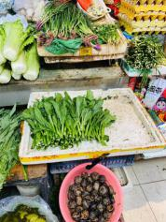
2.销毁上称前称重
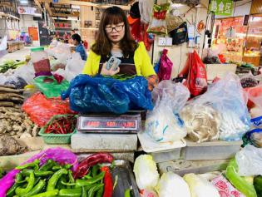

3.告知书档主签名拍照并告知档主
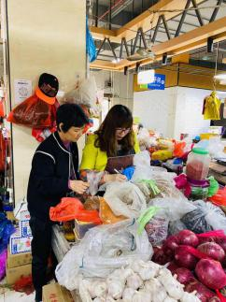
4.销毁过程
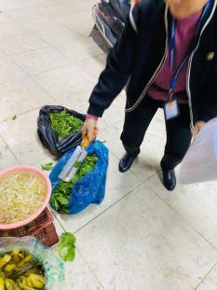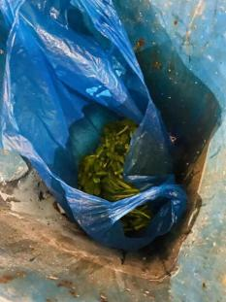

5.监督人及销毁人签名
